פותחים את שנת הטיולים
בטיול לנחל אוג – מסלול השתנה!!!
שבת 26.11.16
(בשל שינוי המסלול- ההרשמה עד שבת 19.11 באתר מתן)
מחיר להרשמה כחוג שנתי – 190 ₪ למשפחה
מחיר כטיול בודד – 230 ₪ למשפחה
מסלול:
09:30 כל המשפחות נפגשות לארוחת בוקר בטבע (בארגון המשפחות) ברמת הנדיב.
הסבר הגעה: לבאים מכביש 1 מכיוון ירושלים: לאחר שעוברים את מעלה אדומים, ממשיכים לנסוע מזרחה, עד שמגיעים לצומת אלמוג, פונים ימינה לעבר קיבוץ אלמוג. אחרי כמה דקות הכביש מתעקל שמאלה, בנקודה זאת המשיכו ישר לעבר חניון העפר אשר בכניסה אליו פח ירוק גדול.
ניתן לרשום בwaze : קיבוץ אלמוג, אין צורך להיכנס לקיבוץ אלא לעצור ברחת חנייה הכורכר בכניסה לישוב.

10:30-15:00 יוצאים לטיול לנחל אוג!
מעטים המסלולים במדבר יהודה בהם יש אפשרות למשפחות ליהנות מייחודו של חבל ארץ קסום זה ולשלב אותו בטיול של יום בשל קרבתו למרכז הארץ, אז כמובן שלא כדי לפספס את ההזמדנות הזו
נחל אוג, מציע לנו טיול מעגלי ברמת קושי בינונית המשלב מעוק, סולמות גבוהים, גבי מים (בעונה) ונוף מדברי מרשים ביותר! או בקיצור, חוויה מיוחדת לכל המשפחה לאוהבי הטבע הפראי.
במהלך המסלול נהנה מהשקט המדברי, מהליכה במסלול צר המתפתל בין שני קירות סלע גבוהים שיוצרים תחושה של ניתוק מוחלט והנאה מהטבע, הפשטות והעצמה של הנוף המדברי. במהלך המסלול מחכות לנו הפתעות נוספות ונגיע כאמור אל מעברים שיצריכו מאיתנו טיפוס בסולמות ויתדות. המסלול מתאים לכל המשפחה אך כמובן מצריך שמירה יתרה על ילדים קטנים.
ובסוף המסלול נהנה כמובן מארוחת צהרים בארגון המשפחות ומשחקי שטח מגניבים
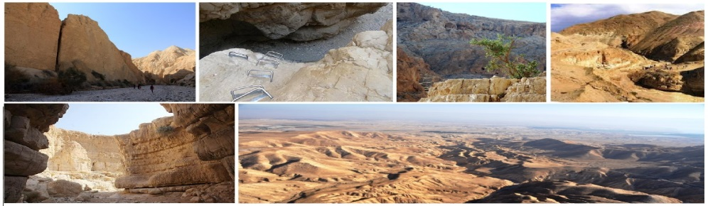

ציוד למסלול:
- נעלים סגורות שתומכות בכף הרגל
מטייל או מטיילת אשר יגיעו עם סנדלים או נעלי עקב לא יוכלו לצאת למסלול.
- כובע או כיסוי ראש
- מומלץ: להלביש את הילדים עם חולצה קצרה ועליה שכבות נוספות.
- 2 ליטר מים למטייל/ת
- קרם הגנה
- כיבוד ואוכל לארוחת הצהרים
- חטיפים ופרות למהלך המסלול
- מחצלות, ערכת קפה, כיסאות מתקפלים, ציוד פיקניק למי שמעוניין..
תנאים והערות לקראת היציאה לטיול:
- המסלול כולל הליכה על מישור, טיפוס במעברי סלע גבוהים והטיפוס בעזרת סולמות ויתדות.
- המסלול הינו מעגלי ואין צורך בהקפצת מכוניות.
- מטייל/ת אשר סובל/ת מבעיה רפואית כלשהי או מטופל בתרופות מתבקש לדווח לי על כך מראש.
- יש לקחת בחשבון כי עמידה בלוח הזמנים וסדר היום של הטיול מותנת במצב הכבישים, פקקים, מזג אויר, כושר התנהלות הקבוצה וכן הלאה.
הערות נוספות:
- במהלך הפעילות ישולבו הפעלות, משחקים, תחרויות, הצגות וכמובן למידה חווייתית על הטבע.
- במקרה בו לא ניתן לקיים את הטיול עקב מזג האוויר:
  - במידה ויום הטיול הינו יום גשום שאינו מתאים למסלולים אלה, מסלול הטיול יוחלף למסלול המתאים לגשם או לאזור שאינו גשום.
  - במידה ויום הטיול גשום עד מאוד ולא ניתן לטייל בו בכל רחבי הארץ, יקבע מועד חלופי לטיול.
  - במידה ומספר ימים לפני הטיולים ירדו גשמים רבים אשר לא יאפשרו טיול במסלולים בנבחרו עקב סכנה בטיחותית ייבחר מסלול חלופי ליום הטיול, אשר אינו נפגע ממזג האוויר.

